Karnaf CRM
מדריך מנהלת המערכת
תפעול מקצה לקצה · זיהוי תקלות · מדריך ייחוס מלא לכל מסך

ℹ️ למי המדריך הזה?
נכתב למנהלת מערכת חדשה, ללא ניסיון טכני קודם. אם תקראי אותו מתחילתו — תדעי לתפעל את כל המערכת, להבין כל כפתור, ולזהות מתי משהו לא תקין כדי שנשפר.
מומלץ לקרוא לפי הסדר פעם אחת, ואז להשתמש ב"חלק ה׳ — ייחוס מסכים" כמדריך עזר יומיומי.

גרסה 1.0 · יוני 2026

תוכן עניינים
לאחר פתיחת הקובץ ב-Word: לחצי קליק-ימני על הטבלה למטה → "עדכון שדה" (Update Field) כדי למלא מספרי עמודים.
תוכן עניינים יתעדכן כאן (קליק-ימני → עדכון שדה)

חלק א׳ — מה זו מערכת Karnaf CRM
Karnaf CRM היא מערכת לניהול לידים ולקוחות עבור קרנף — חינוך והשקעות נדל"ן. המערכת עושה שלושה דברים מרכזיים, באופן אוטומטי ככל האפשר:
- קליטת לידים — כל פנייה שמגיעה (מהאתר, מרב מסר, מאינסטגרם, מטופס וכו׳) נכנסת אוטומטית כ"ליד" — בלי הקלדה ידנית.
- מענה אוטומטי — בוט AI עונה ללקוח בוואטסאפ, מאתר צרכים, ומקדם אותו לעבר רכישה — 24/7.
- העברה לאדם — כשהבוט נתקע, כשליד "חם", או כשצריך אדם — המערכת מרימה דגל ומכניסה משימה לתור, ואת/ה נכנס/ת לטפל.

המושגים המרכזיים — חובה להכיר
מושג | מה זה אומר
ליד (Lead) | איש קשר אחד שהתעניין. כל פנייה = ליד. לכל ליד יש סטטוס, "חום", מקור, ובעלות.
סטטוס | איפה הליד נמצא בתהליך: חדש → נשלחה הודעה → הגיב → הוסמך → רכישה. (רשימה מלאה בחלק ו׳).
חום (Heat) | כמה הליד "בשל": חם / פושר / צונן / קר. חם = לטפל מיד.
בעלות (Ownership) | מי מטפל עכשיו: "AI פעיל" (הבוט), "נציג" (אדם), "ממתין לשיחה", "מושתק".
הבוט / AI | תוכנת מענה אוטומטי בוואטסאפ. עובד לפי "פלייבוקים" (תסריטי שיחה) ו"פרומפטים".
מנוע אוטומציה | מערכת כללים ("אם X אז Y") שרצה כל 10 דקות ושולחת תבניות / יוצרת משימות אוטומטית.
מסע לקוח (Journey) | רצף שלבים אוטומטי שליד עובר לאורך זמן (למשל סדרת הודעות ל-14 יום).
תור עבודה (Queue) | רשimת המשימות שהמערכת מייצרת עבורך — לפי דחיפות. זו זירת העבודה היומית.
SLA | זמן יעד לתגובה. אם משימה עברה את הזמן — היא מסומנת "באיחור" (אדום).
עסקה (Deal) | הזדמנות מכירה ספציפית המקושרת לליד, עם שלבים משלה (נרשם לוובינר → השתתף → חתם → שילם).
שותף (Partner) | איש מקצוע חיצוני שסוגר עסקאות בשם קרנף (שמאי, עו"ד, מלווה משקיעים) — ומקבל עמלה.
עמלה (Commission) | התשלום שמגיע לקרנף/לשותף מעסקה. נוצרת אוטומטית, מסומנת "שולמה" ידנית.

💡 הדבר הכי חשוב לזכור
את/ה לא צריך/ה "לרדוף" אחרי לידים. המערכת מביאה אליך את מה שדורש טיפול דרך שני מסכים: "היום שלי" (Inbox) ו"תור פתוח" (Queue). אם משהו דורש אדם — הוא יופיע שם עם סיבה והמלצה.

חלק ב׳ — תחילת עבודה
כניסה למערכת
כתובת המערכת: karnaf-crm.vercel.app
- נכנסים עם אימייל + סיסמה, או בכפתור "התחברות עם Google".
- אם רואים הודעה כתומה "אין פרופיל פעיל" — סימן שהחשבון נוצר אבל אדמין עוד לא הפעיל אותו. פני לבעל החשבון.
- שכחת סיסמה / משתמש חדש — נוצר דרך מסך "משתמשים" (רק בעלים/אדמין יכולים ליצור).
📷 מסך ההתחברות (/login) — שדות אימייל, סיסמה, וכפתור "התחברות עם Google".
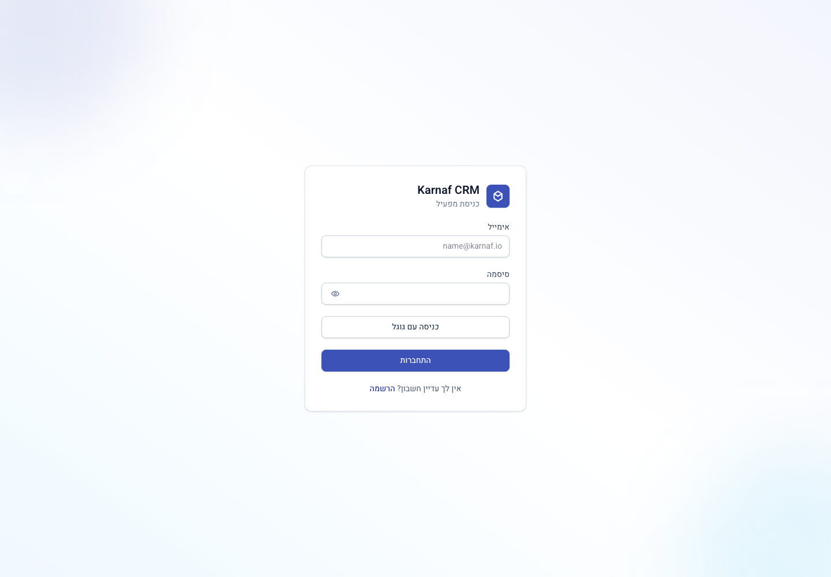

תפקידים והרשאות — מי יכול מה
לכל משתמש יש תפקיד אחד. התפקיד קובע מה מותר לו לעשות:
תפקיד | מה הוא יכול
בעלים (owner) | הכל. כולל ביטול חשבון הבעלים.
מנהל/אדמין (admin) | הכל מלבד ביטול חשבון הבעלים. יוצר משתמשים, עורך פרומפטים, מנהל הכל.
נציג/מפעיל ראשי (mia) | תפעול מלא: לידים, תור, שליחת הודעות, תיעוד שיחות, סימון נסגר/אבד/DNC. לא מנהל משתמשים ולא עורך פרומפטים.
נציג מכירות (sales_rep) | צפייה בלידים/תור, שליחת הודעות, תיעוד שיחות, סגירת משימות. לא מסמן נסגר/אבד.
צופה (viewer) | קריאה בלבד. אין שום פעולת כתיבה.

ℹ️ התפקיד שלך
כמנהלת המערכת קיבלת תפקיד "אדמין" — את/ה יכול/ה כמעט הכל. מטריצת ההרשאות המלאה זמינה במערכת בכתובת /help/permissions.

הניווט — 5 לשוניות בלבד
בכוונה השארנו רק 5 פריטים בתפריט העליון, כדי לא להציף. זה כל מה שיש:
לשונית | מה יש בה | מי רואה
היום | מסך מצב — תמונת על של העסק היום + ההמלצה "מה לעשות עכשיו". | מנהלים בלבד
היום שלי | רשימת העבודה היומית — כל מה שדורש טיפול אנושי עכשיו. | כולם
כל הלידים | רשימת כל הלקוחות, עם סינון וחיפוש. | כולם
דוחות | 3 דשבורדים ניהוליים: עמלות, פריסייל, שימור. | מנהלים
ניהול | כל השאר — שותפים, פרויקטים, תבניות, מנוע אוטומציה, הגדרות, משתמשים. | אדמין בלבד

⚠️ שים/י לב
רוב דפי ה"ניהול" נגישים גם דרך כתובת ישירה לכל משתמש מחובר — ההגנה האמיתית היא בשרת. רק /users ו-/prompts חוסמים לחלוטין מי שאינו בעלים/אדמין.

חלק ג׳ — שגרת העבודה היומית
כך נראה יום עבודה תקין במערכת. אם תעקבי אחרי שלושת השלבים האלה — לא יפול אף ליד.
בוקר: פתחי את "היום"
- הסתכלי על הכרטיס הגדול "ניהול היום" — הוא אומר לך מה הדבר הראשון לעשות.
- בדקי את 4 הכרטיסים: "ממתינים למענה", "לידים חמים", "ממתינים לתשלום", "סיכון SLA". כל מספר אדום/כתום = דורש תשומת לב.
- הציצי ב"בריאות מקורות לידים" — אם מקור שאמור להביא לידים מראה 0, ייתכן שהחיבור נשבר.
🛑 הסימן הכי חשוב בכל המערכת
אם בראש מסך "היום" מופיע פס אדום "⚠️ האוטומציות לא רצות" — עצרי הכל ופני אליי/למפתח מיד.
המשמעות: המנוע שמריץ את כל האוטומציות מת. לידים לא מקבלים מענה, משימות לא נוצרות, הכל נתקע. זו תקלת חירום.

📷 מסך "היום" המלא — כרטיס "ניהול היום", 4 ה-KPI, משפך ההמרה, ובריאות המקורות.
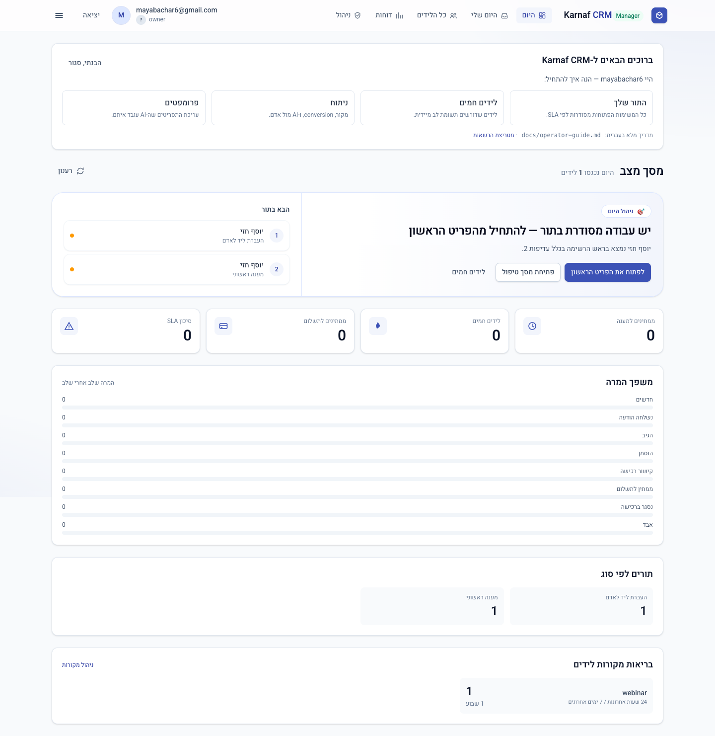

לאורך היום: עבדי מ"היום שלי"
- זו רשימת המשימות שלך. כל כרטיס אומר: מי הלקוח, למה הוא כאן, מה הפעולה המומלצת, ומה להגיד.
- השתמשי בכפתורי הסינון: "לענות עכשיו" / "להתקשר" / "בעיה/סיכון" / "מעקב".
- "העתקת נוסח" → מעתיק את מה שכדאי להגיד, ואז "פתיחת WhatsApp" או "חיוג עכשיו".
- סיימת לטפל? "סגירת משימה" + הערה קצרה (יש כפתורי הערה מהירים).
📷 מסך "היום שלי" — כרטיס משימה בודד עם "פעולה הבאה", "למה", ו"מה להגיד עכשיו".
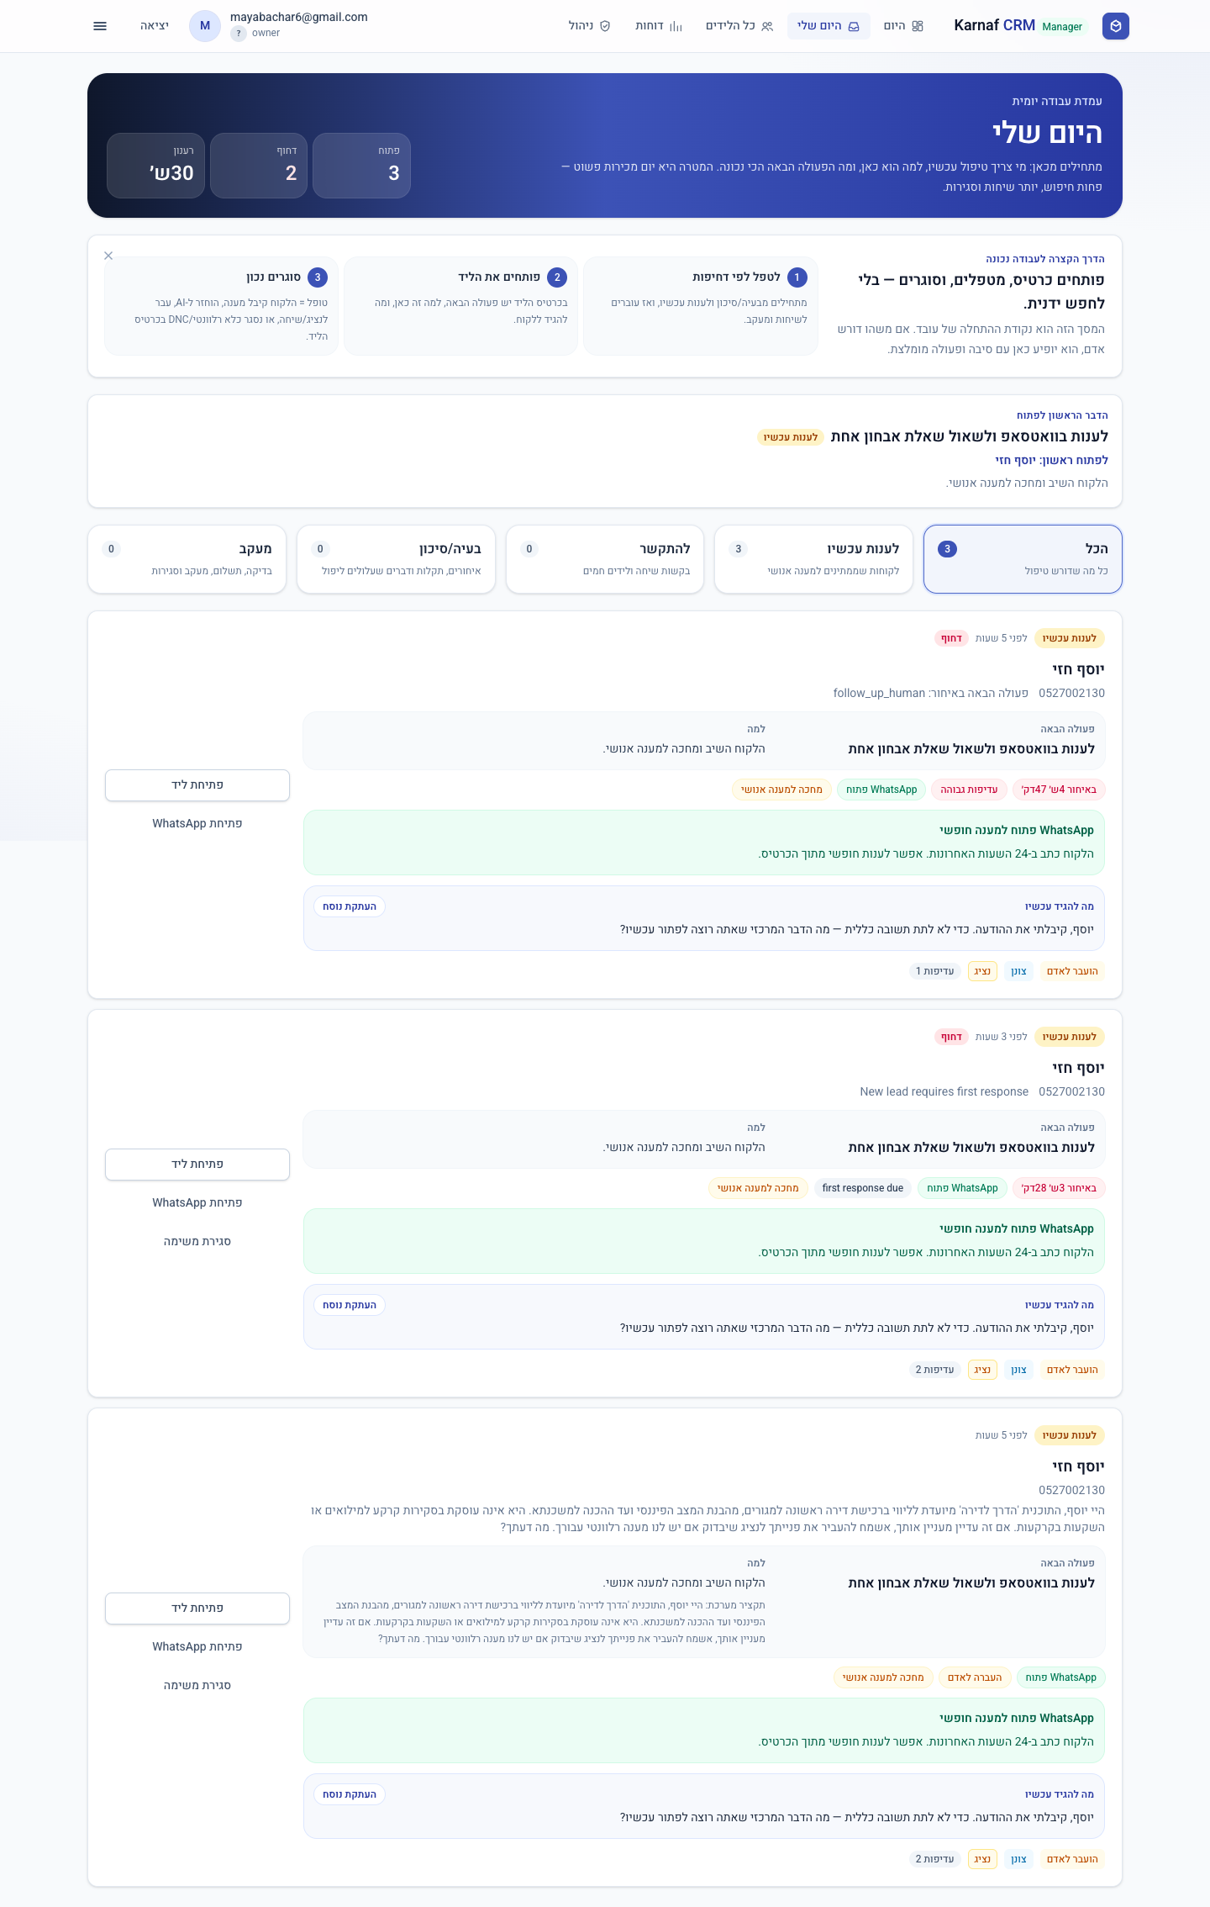

עומק: היכנסי לכרטיס הליד
- לחיצה על שם ליד פותחת את הכרטיס המלא — כל ההיסטוריה, השיחה, והמלצת פעולה.
- "המלצת פעולה למפעילה" בראש הכרטיס נותנת כפתור אחד מומלץ — זה ברירת המחדל הבטוחה.
- תיבת התשובה למטה: כתבי הודעה ידנית, או "+ הכנס תבנית" לבחירת נוסח מוכן.
💡 סדר עדיפויות פשוט
1) "דחוף" אדום קודם. 2) לידים חמים. 3) מעקבים ותשלומים. אם התור ריק — עברי על לידים חמים ב"כל הלידים".

חלק ד׳ — סקירת המסכים: מבט-על
המערכת מורכבת מ-22 מסכים. הם מתחלקים לשלוש קבוצות לפי תדירות שימוש:
יומיומי (תשתמשי בהם כל יום)
- היום · היום שלי · כל הלידים · כרטיס ליד · תור פתוח
שבועי (מנהלים)
- דוחות · ניתוחים · צוות
הגדרות (פעם בשבועות/חודשים — אדמין)
- שותפים · פרויקטים · עמלות · תבניות הודעה · מנוע אוטומציה · מסעות לקוח · AI Prompts · מקורות לידים · WhatsApp Router · הגדרות · משתמשים · מטריצת הרשאות

בחלק הבא — ייחוס מלא לכל מסך: מה הוא, כל כפתור, ומה לשים לב כדי לזהות תקלה.

חלק ה׳ — ייחוס מסכים מלא
1. היום (מסך מצב)
מיקום: / · תפריט: "היום"
מי ניגש: בעלים / אדמין / נציג-ראשי (mia)
מה זה
מרכז הפיקוד היומי של המנהל: המלצה אחת "מה לעשות קודם", 4 מדדי-על, משפך ההמרה, ספירת התור לפי סוג, ובריאות מקורות הלידים. מתרענן אוטומטית.
איך משתמשים
- הכרטיס הגדול "ניהול היום" משנה את ההמלצה לפי הדחיפות — עקבי אחרי כפתור הפעולה הראשי שלו.
- כל אחד מ-4 כרטיסי ה-KPI הוא קישור — לחיצה מסננת את רשימת הלידים הרלוונטית.
- כפתור "רענון" מרענן ידנית (ממילא מתרענן כל דקה).
הפקדים העיקריים
פקד | מה הוא עושה
"רענון" | רענון ידני של הנתונים.
כרטיס "ממתינים למענה" | קישור ללידים בסטטוס "חדש". כתום אם >0.
כרטיס "לידים חמים" | קישור ללידים בחום "חם".
כרטיס "ממתינים לתשלום" | קישור ללידים שממתינים להשלמת תשלום.
כרטיס "סיכון SLA" | קישור למסך הטיפול בלשונית סיכון.
"משפך המרה" | תצוגת אחוז מעבר בין השלבים — לזהות איפה לקוחות "נתקעים".
"תורים לפי סוג" / "בריאות מקורות" | קישורים מהירים לתור ולרשימת לידים לפי מקור.

מה לשים לב — זיהוי תקלות
- פס אדום "⚠️ האוטומציות לא רצות" = תקלת חירום (המנוע מת מעל 15 דק׳). דווחי מיד.
- מדד KPI אדום/כתום (>0) = יש עבודה דחופה.
- מקור לידים שמראה 0 לאורך זמן = ייתכן שהחיבור נשבר.
📷 מסך "היום" מלא.


2. היום שלי (Inbox)
מיקום: /inbox · תפריט: "היום שלי"
מי ניגש: כל התפקידים
מה זה
רשימת הטיפול היומית — כל מה שדורש אדם עכשיו (מענה, שיחה, סיכון, מעקב), כל פריט עם מי/למה/פעולה מומלצת/נוסח לאמירה. מתרענן כל 30 שניות.
איך משתמשים
- בחרי לשונית סינון לפי סוג העבודה: "לענות עכשיו", "להתקשר", "בעיה/סיכון", "מעקב", או "הכל".
- בכל כרטיס: "העתקת נוסח" → מעתיק את מה שכדאי לומר; "פתיחת WhatsApp"/"חיוג עכשיו" לפעולה.
- לשיחה שלא נענתה: "סימון אין מענה" (עם אישור).
- בסיום: "סגירת משימה" + הערה (יש 5 הערות מהירות ללחיצה).
הפקדים העיקריים
פקד | מה הוא עושה
לשוניות סינון | "הכל" / "לענות עכשיו" / "להתקשר" / "בעיה/סיכון" / "מעקב".
"מיקוד יומי" | מציג את הפריט החשוב ביותר לפתוח ראשון.
"העתקת נוסח" | מעתיק את הנוסח המומלץ ללוח (מציג "הועתק").
"חיוג עכשיו" / "פתיחת WhatsApp" | פותח חייגן / וואטסאפ עם הלקוח.
"סימון אין מענה" | רושם ניסיון שיחה ללא מענה (אחרי אישור).
"סגירת משימה" | סוגר את הפריט עם הערת סגירה אופציונלית.

מה לשים לב — זיהוי תקלות
- מונה "דחוף" אדום > 0 = פריטים קריטיים.
- תווית "באיחור {זמן}" אדומה = חריגת SLA.
- תווית "בדיקת תקלת AI" / "AI נתקע" / "כשל אוטומציה" = הבוט/המנוע נכשל על הליד הזה — מקרה לבדיקה.
- באנר כתום "WhatsApp מחוץ לחלון 24 שעות" = ההודעה תישמר ותישלח רק כשהלקוח יענה.
📷 מסך "היום שלי" עם לשוניות הסינון וכרטיס משימה.


3. כל הלידים
מיקום: /leads · תפריט: "כל הלידים"
מי ניגש: כולם רואים · כלי בחירה מרובה: בעלים/אדמין/נציג-ראשי
מה זה
רשימת עבודה מסוננת של כל הלידים ככרטיסים, כל אחד עם המלצת צעד הבא. אפשר להוסיף ליד ידנית, ולבצע פעולות על קבוצת לידים בבת-אחת.
איך משתמשים
- הוספת ליד ידנית: "+ הוסף ליד" → מלאי שם + (טלפון או אימייל חובה) + מקור → "הוספה".
- סינון: לשוניות מוצר למעלה, ואז שדה חיפוש + תפריטי סטטוס/חום/בעלות.
- אפשר לחפש גם בתוך תוכן ההודעות (החליפי "שם/טלפון/מייל" ל"תוכן הודעות").
- בחירה מרובה (מנהלים): סמני כמה לידים → סרגל פעולות מאפשר "שיוך למשתמש" או "שינוי דרגת חום".
- אפשר לשמור תצוגות סינון בשם, ולנקות סינונים.
הפקדים העיקריים
פקד | מה הוא עושה
"+ הוסף ליד" | טופס הוספה ידנית (חובה טלפון או אימייל).
לשוניות מוצר | "הכל" / "הדרך לדירה" / "ליווי משקיעים" / "פריסייל" / "שיחת ייעוץ ואחר".
שדה חיפוש + מתג scope | חיפוש בשם/טלפון/מייל או בתוכן ההודעות.
תפריטי סטטוס / חום / בעלות | סינון לפי כל ערך.
"שמירת תצוגה" / "ניקוי סינונים" | שמירת קומבינציית סינון, או איפוס.
סרגל פעולות מרובות | "שיוך למשתמש" / "שינוי דרגת חום" על הנבחרים.
כפתורי כרטיס | "פתיחת ליד" / "חיוג" / "WhatsApp".

מה לשים לב — זיהוי תקלות
- ה"תווית המנחה" בכל כרטיס: "ליד חם" / "קרוב לסגירה" (הזדמנות) מול "בטיפול אנושי" ("ה-AI מושעה") / "לא ליצור קשר".
- רשימה ש"קופאת" ולא מתעדכנת = ייתכן בעיית טעינה (היא אמורה להתרענן כל 30ש׳).
📷 רשימת הלידים + טופס "הוספת ליד חדש" פתוח.
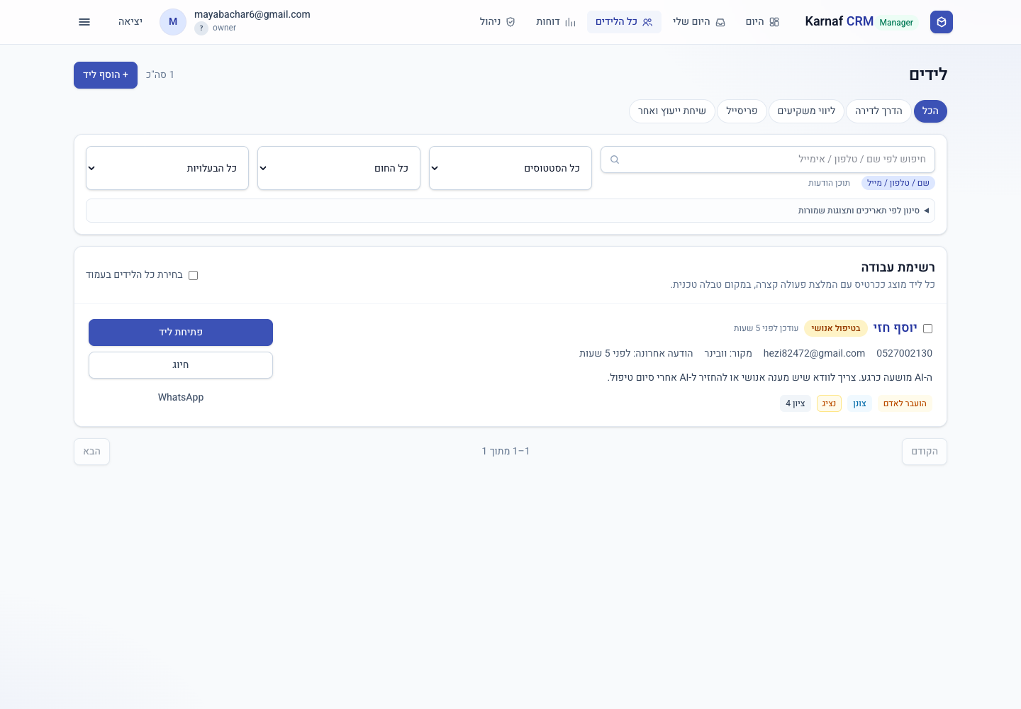

4. כרטיס ליד
מיקום: /leads/:id (לחיצה על שם ליד)
מי ניגש: צפייה לכולם · עריכה: נציג-ראשי+ · מחיקה/פתיחה-מחדש: בעלים/אדמין
מה זה
התיק המלא של ליד בודד — זהות, סיווג, ציר-זמן כרונולוגי מאוחד של כל ההתכתבות והאירועים, תיבת תשובה, עסקאות, פגישות, תיעוד שיחות, היסטוריית אוטומציה, והמלצת הפעולה הבאה.
איך משתמשים
- "המלצת פעולה למפעילה" בראש — כפתור אחד מומלץ (החזרה ל-AI / סימון לשיחה / לקיחה לטיפול). זו הבחירה הבטוחה.
- תיבת התשובה: כתבי הודעה ידנית, או "+ הכנס תבנית" לנוסח מוכן → "שליחה".
- עריכת פרטים בסייד-בר (שם/אימייל/עיר וסיווגים) — "עריכה" → "שמירה".
- פעולות מחזור-חיים תחת "פעולות נוספות": סימון נסגר/אבד/DNC (עם אישור), העברה לנציג, החזרה ל-AI, סימון לשיחה.
- תיאום פגישה, תיעוד שיחת טלפון, וקידום שלב עסקה — בכרטיסים הייעודיים.
- מחיקת ליד: "פעולות נוספות" → "מחיקה" → "מחיקת ליד" → אישור.
הפקדים העיקריים
פקד | מה הוא עושה
"המלצת פעולה למפעילה" | כפתור הפעולה המומלצת היחיד.
תיבת תשובה + "+ הכנס תבנית" | שליחת הודעה ידנית / מתבנית מוכנה.
"פעולות נוספות" | העברה לנציג / החזרה ל-AI / סימון לשיחה / נסגר / אבד / DNC / מחיקה.
סייד-בר "סיווג ואבחון" | עריכת מסלול ראשי / חום / התאמה / בשלות + אבחון ה-AI.
"תיאום פגישה" / "תיעוד שיחת טלפון" | רישום פגישה ושיחה ב-CRM.
כרטיסי עסקה | קידום שלב העסקה בכפתורי "השלב הבא".
"היסטוריית אוטומציה" | אילו מסעות וכללים רצו על הליד.

מה לשים לב — זיהוי תקלות
- תגית אדומה "לא ליצור קשר" / "הוסר לבקשתו" = הלקוח ביקש לא לפנות.
- "⚠️ ... באיחור" אדום בתג הפעולה הבאה = חריגת SLA.
- תקלה כתומה/אדומה "יש תקלה שמונעת טיפול אוטומטי" = כשל אוטומציה על הליד הזה.
- בועת הודעה עם מסגרת אדומה = שליחת WhatsApp נכשלה.
- ב"היסטוריית אוטומציה" — שורה "נכשל" (אדום) או "חלקי" (כתום).
📷 כרטיס ליד מלא — ציר זמן, תיבת תשובה, וסייד-בר הסיווג.
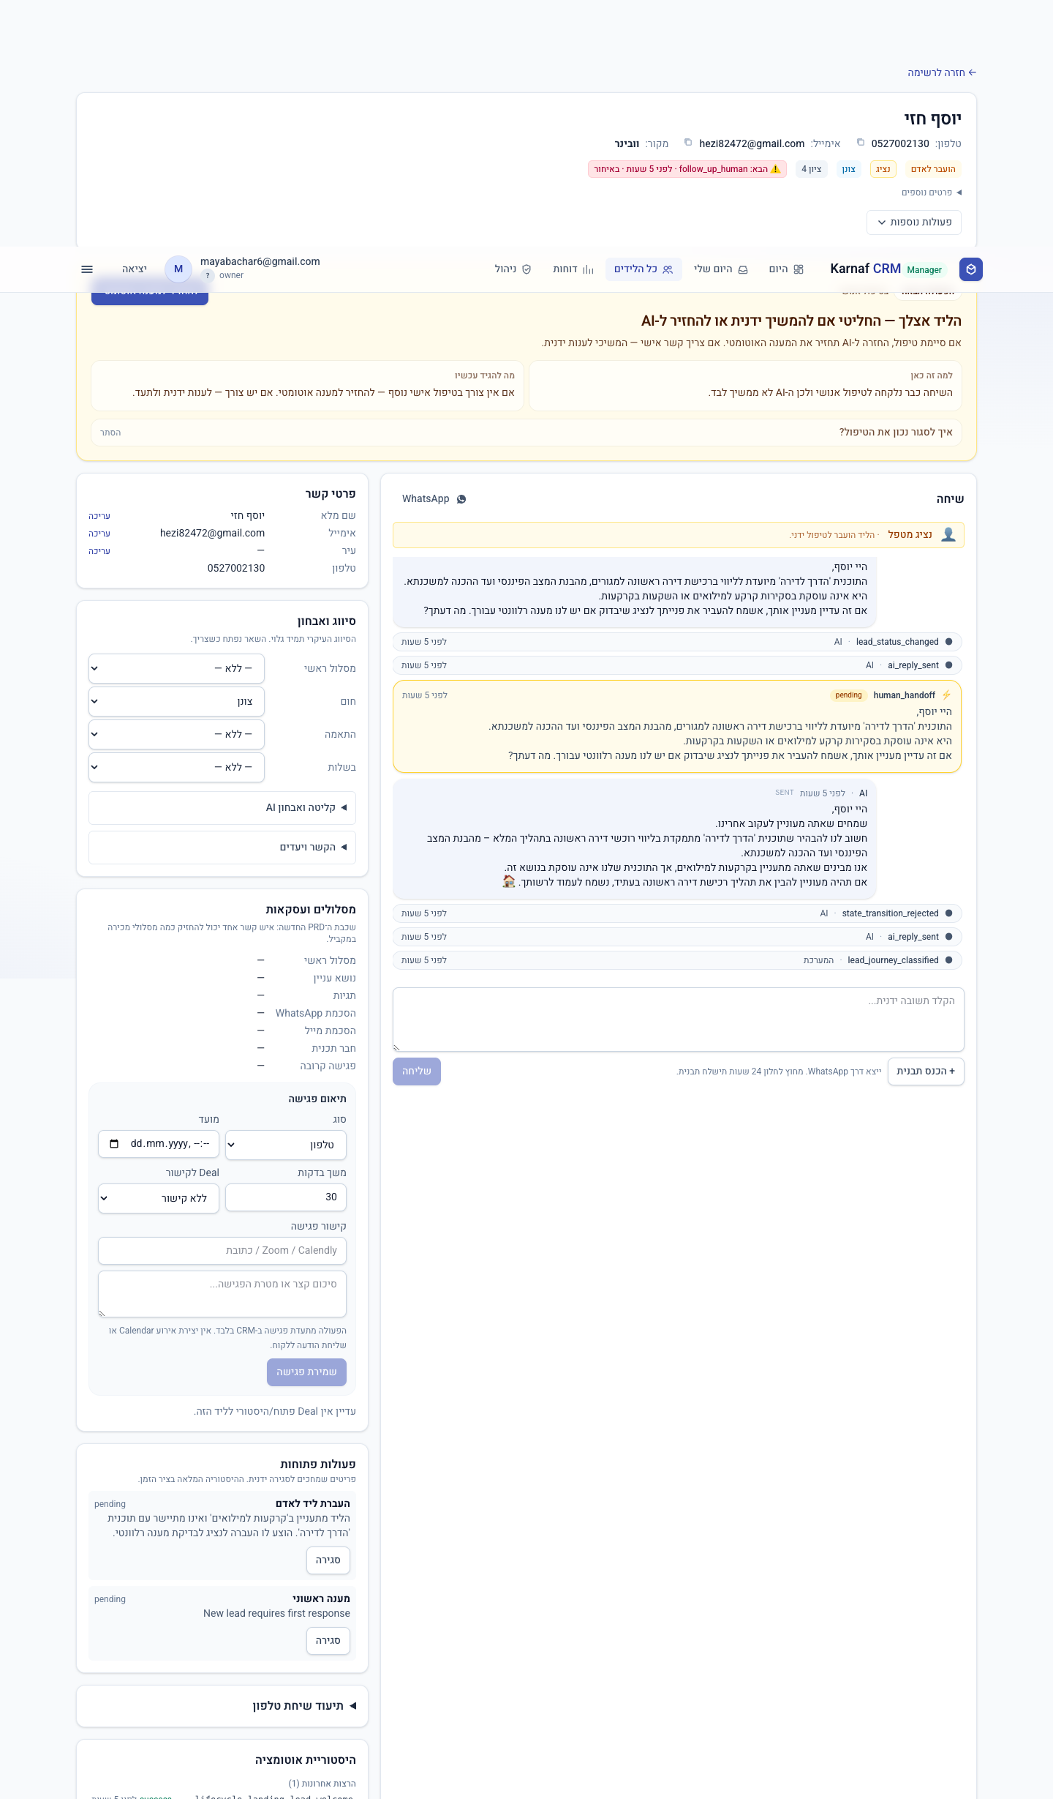

5. תור פתוח (Queue)
מיקום: /queue · דרך "ניהול" → "תור פתוח"
מי ניגש: כל התפקידים
מה זה
רשימת המשימות שהמערכת מייצרת אוטומטית (sla-worker / מנוע), ממוינת לפי דחיפות ו-SLA. עובדים מלמעלה למטה וסוגרים עם הערה.
איך משתמשים
- לשוניות "פתוחים" / "בטיפול" / "סגורים" — לרוב עובדים ב"פתוחים".
- אפשר לסנן לפי סוג משימה בתפריט "כל הסוגים".
- סגירת משימה: "סגירה" → הערה אופציונלית → "סגירה".
הפקדים העיקריים
פקד | מה הוא עושה
לשוניות סטטוס | "פתוחים" / "בטיפול" / "סגורים".
תפריט סוג | סינון לפי סוג המשימה.
"סגירה" | סוגר משימה עם סיבת סגירה לתיעוד.

מה לשים לב — זיהוי תקלות
- שורה אדומה + תגית "SLA" = המשימה באיחור (עברה את זמן היעד).
- תגית כתומה "בקרוב SLA" = מתקרבת ליעד.
- סוגים לשים לב במיוחד: "אוטומציה כשלה", "AI תקוע", "סיכון SLA", "העברת ליד לאדם".
📷 מסך התור עם שורה באיחור (תגית SLA אדומה).
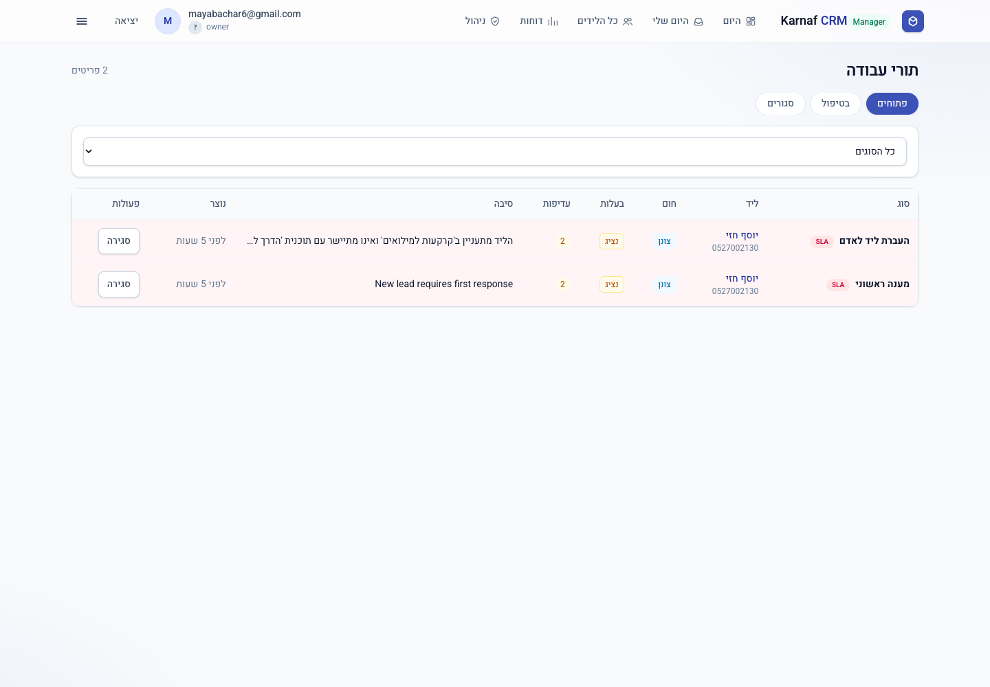

6. דוחות
מיקום: /reports · תפריט: "דוחות"
מי ניגש: בעלים / אדמין / נציג-ראשי
מה זה
3 דשבורדים ניהוליים במסך אחד: עמלות (תשלומי שותפים), פריסייל (סיכון גיוס בפרויקטים), שימור (פעילות תלמידי התוכנית).
איך משתמשים
- החליפי בין הלשוניות "עמלות" / "פריסייל" / "שימור".
- "רענון" לעדכון נתונים.
הפקדים העיקריים
פקד | מה הוא עושה
לשוניות | "עמלות" / "פריסייל" / "שימור".
"רענון" | רענון הנתונים.

מה לשים לב — זיהוי תקלות
- עמלות: "פתוחות לחיוב" גבוה מול "שולמו" נמוך = פיגור בגבייה.
- פריסייל: "באיחור" > 0, תגיות "אדום"/"צהוב" = פרויקטים בסיכון גיוס.
- שימור: עלייה ב"רדומים (30+ יום)" / "אחוז פעילות" נמוך = תלמידים נושרים.
📷 דוח "עמלות" — מדדי-על וגרף המגמה החודשי.
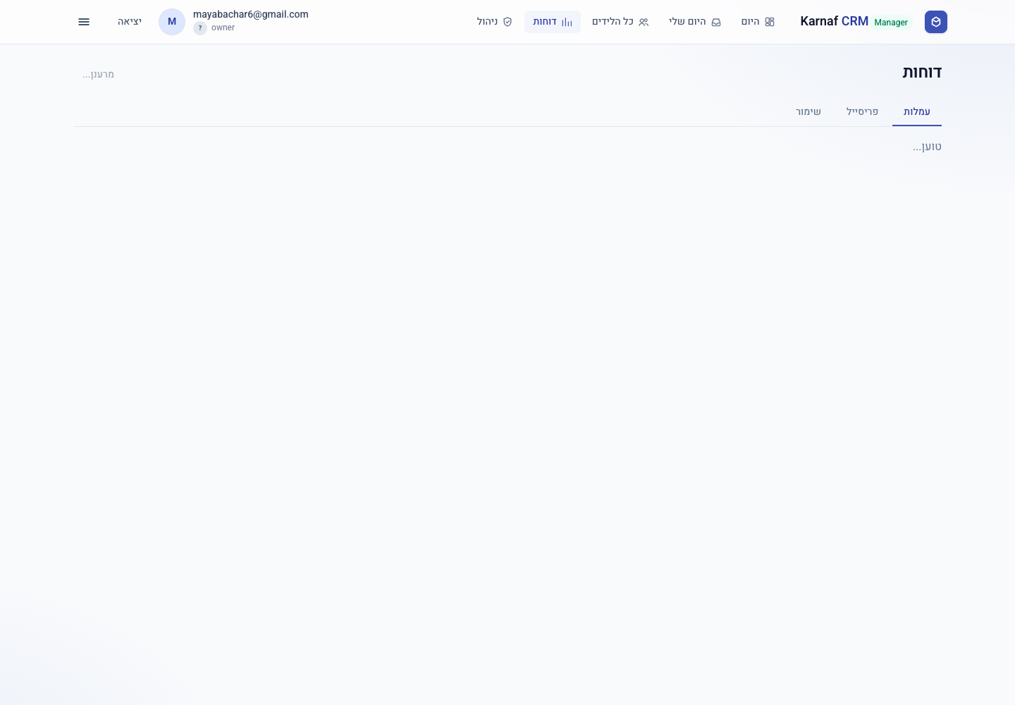

7. ניתוחים (Analytics)
מיקום: /analytics · דרך "ניהול" → "ניתוחים"
מי ניגש: בעלים / אדמין
מה זה
אנליטיקת שיווק ומכירות: איזה מקור ממיר הכי טוב, איפה המענה הראשון איטי, השפעת AI מול אדם, קבוצות שבועיות, והשוואת A/B של פרומפטים.
איך משתמשים
- קראי את באנר "דוח מנהלת" למעלה — הוא מתרגם את הנתונים ל-3 המלצות פעולה.
- גללי לטבלאות לפירוט לפי מקור, זמן-מענה, וקבוצות שבועיות.
הפקדים העיקריים
פקד | מה הוא עושה
"רענון" | רענון נתונים.
קישורי drill-down | מובילים לרשימת לידים לפי שבוע/מקור.

מה לשים לב — זיהוי תקלות
- "לא נענו" > 0 או עמודת "ללא מענה" אדומה.
- המלצה כתומה "לקצר מענה ב-{מקור}" (חריגה מיעד 12 שעות).
- המלצה אדומה "לבדוק איכות ב-{מקור}" (המרה נמוכה).
- הודעה על מיגרציה חסרה = view בשרת לא קיים.
📷 מסך ניתוחים — באנר "דוח מנהלת" וטבלת "ביצועי מקורות".
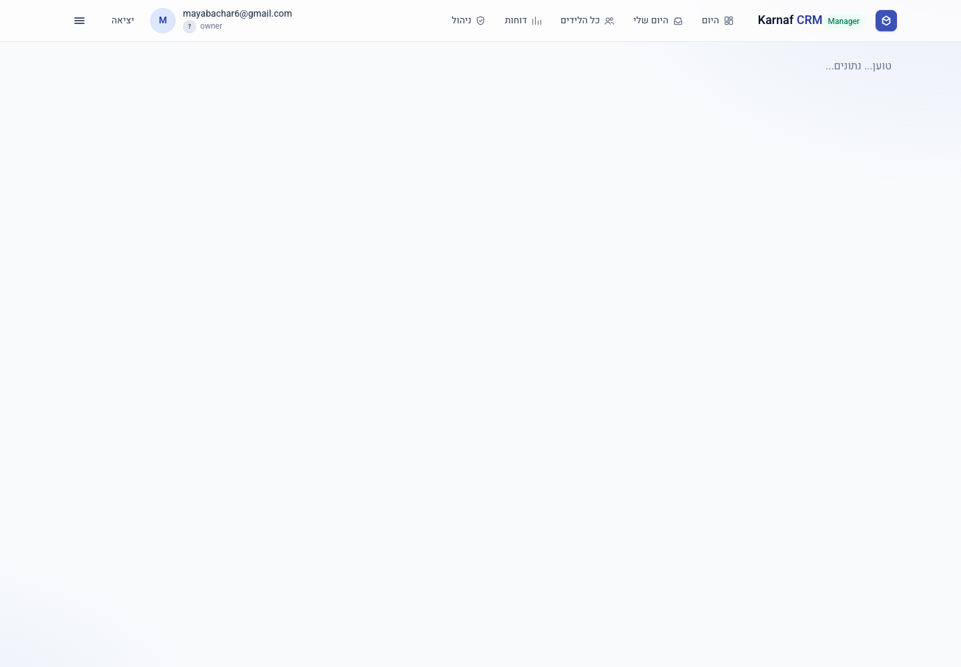

8. ניהול (Admin Hub)
מיקום: /admin · תפריט: "ניהול"
מי ניגש: בעלים / אדמין
מה זה
מסך הנחיתה לכל מה שאינו "לידים"/"היום שלי" — כרטיסי קישור מקובצים לפי תדירות שימוש.
איך משתמשים
- לחצי על הכרטיס הרצוי כדי להגיע למסך. אין כאן נתונים — רק ניווט.
הפקדים העיקריים
פקד | מה הוא עושה
"אנשים, פרויקטים וכסף" | שותפים / פרויקטים / עמלות / צוות.
"תקשורת ואוטומציה" | תבניות / מנוע אוטומציה / מסעות / AI Prompts.
"ניתוחים והתבוננות" | ניתוחים / תור פתוח.
"הגדרות מערכת" | מקורות לידים / WhatsApp Router / הגדרות / משתמשים.

מה לשים לב — זיהוי תקלות
- אין סימני תקלה במסך זה (ניווט בלבד).
📷 מסך "ניהול" עם כל קבוצות הכרטיסים.
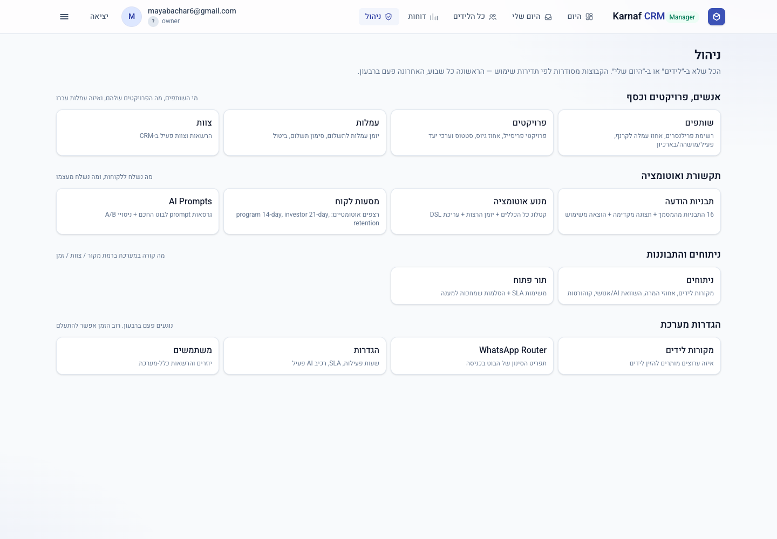

9. שותפים
מיקום: /partners · דרך "ניהול"
מי ניגש: אדמין+
מה זה
ניהול שותפים/פרילנסרים חיצוניים שסוגרים בשם קרנף, כולל אחוז העמלה לקרנף וסטטוס עומס.
איך משתמשים
- הוספה: מלאי שם (חובה) + תחום + "% לקרנף" → "הוסף שותף".
- עריכה / השהיה / החזרה / ארכיון — בכפתורי השורה.
- שינוי אחוז עמלה לא משפיע על עמלות שכבר נוצרו.
הפקדים העיקריים
פקד | מה הוא עושה
טופס יצירה | שם / טלפון / תחום / % לקרנף.
"עריכה" | עדכון פרטי שותף.
"השהיה" / "החזרה" / "ארכיון" | ניהול סטטוס השותף.

מה לשים לב — זיהוי תקלות
- הודעת שגיאה אדומה אחרי פעולה.
- "עסקאות פתוחות" = 0 לשותף פעיל לאורך זמן.
📷 טבלת שותפים + טופס הוספה.
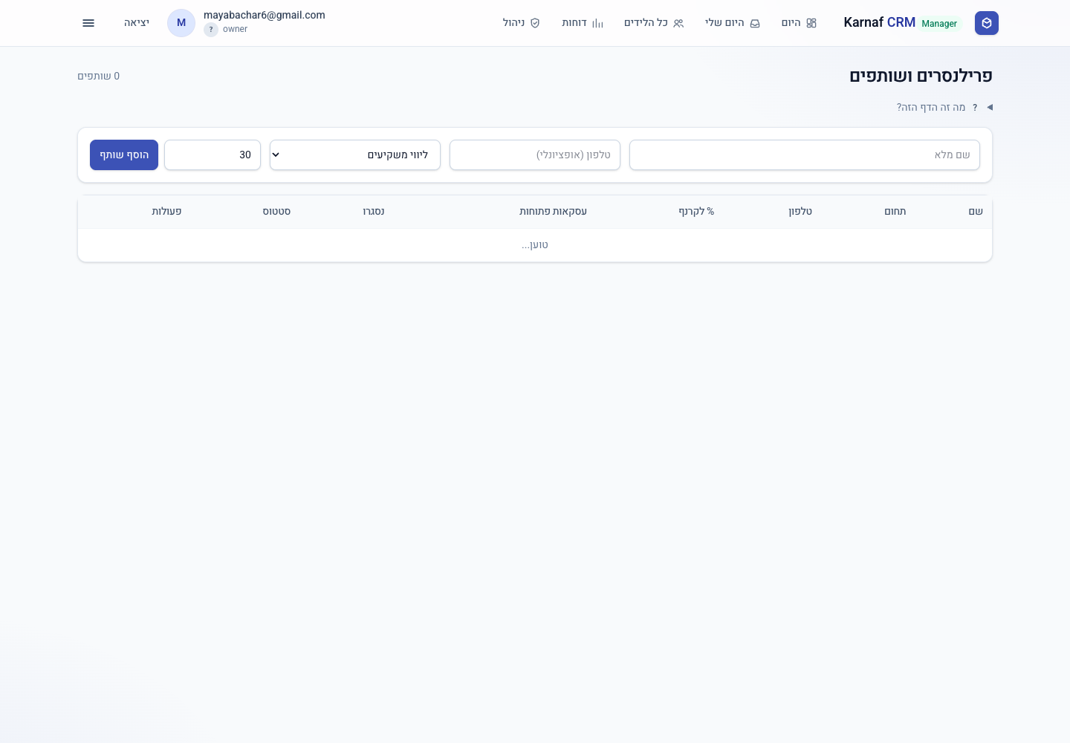

10. פרויקטים (פריסייל)
מיקום: /projects · דרך "ניהול"
מי ניגש: אדמין+
מה זה
ניהול פרויקטי פריסייל (קבוצות רכישה) — איסוף הרשמות עד יעד גיוס, מעקב אחוזי גיוס, ופרסום הצעה ללידים.
איך משתמשים
- הוספה: שם (חובה) + עיר/יזם/סוג/יחידות/מחיר/יעד → "הוסף פרויקט".
- "פרסום ללידים" שולח הצעה לכל הלידים המתאימים — פעולה לא הפיכה (עם אישור).
- ניהול מצב: סגירה לגיוס / סימון בוצע / פתיחה מחדש / ביטול.
הפקדים העיקריים
פקד | מה הוא עושה
טופס יצירה | פרטי הפרויקט ויעד הגיוס.
"פרסום ללידים" | שולח הצעת פריסייל לכל המתאימים (אישור חובה — לא הפיך).
"סגירה לגיוס" / "סימון בוצע" / "פתיחה מחדש" / "ביטול" | שינוי סטטוס הפרויקט.
"עריכה" | עדכון פרטי הפרויקט.

מה לשים לב — זיהוי תקלות
- אחרי "פרסום ללידים" — אם נשלח ל-0 לידים, אין מתאימים (וזה כבר לא הפיך).
- "ביטול" אין לו אישור — היזהרי.
📷 כרטיס פרויקט עם פס התקדמות הגיוס.
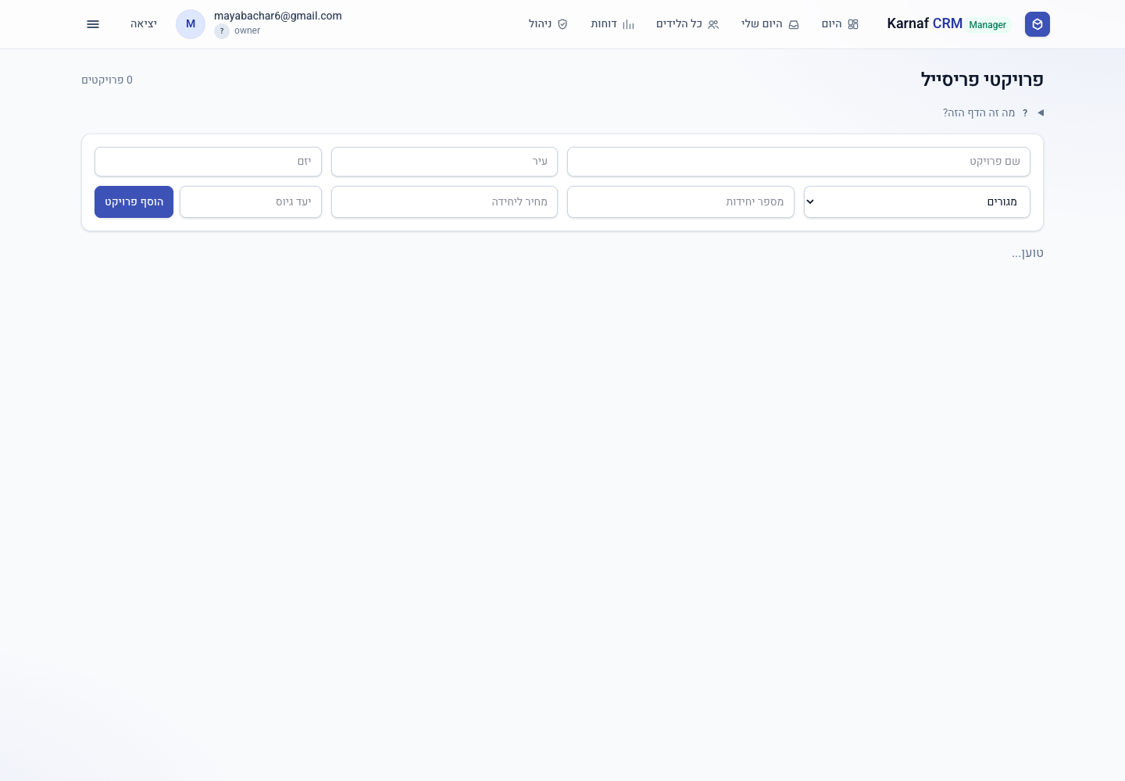

11. עמלות
מיקום: /commissions · דרך "ניהול"
מי ניגש: אדמין+
מה זה
מעקב וניהול עמלות שותפים — סיכום לפי סטטוס, סינון, סימון תשלום שהתקבל, וביטול.
איך משתמשים
- ארבעת הצ׳יפים למעלה ("ממתינה"/"לחיוב"/"שולמה"/"בוטלה") מסננים בלחיצה.
- "סמן שולם" → מלאי סכום שהתקבל + אמצעי + אסמכתא → "שמירה".
- "ביטול" → סיבה חובה (לא הפיך).
הפקדים העיקריים
פקד | מה הוא עושה
צ׳יפי סיכום/סינון | סינון לפי סטטוס עמלה.
"סמן שולם" | תיעוד תשלום שהתקבל בפועל.
"ביטול" | ביטול עמלה עם סיבה (לא הפיך).

מה לשים לב — זיהוי תקלות
- ערימת עמלות "לחיוב" (צ׳יפ רוד) שלא סומנו כשולמו = כסף לא נגבה.
📷 טבלת עמלות עם צ׳יפי הסיכום.
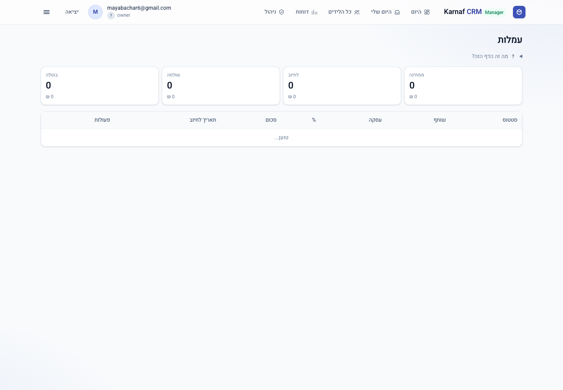

12. תבניות הודעה
מיקום: /templates · דרך "ניהול"
מי ניגש: אדמין+
מה זה
עורך מרכזי לכל נוסח הודעה חוזר (וואטסאפ/SMS/מייל). עריכה חלה מיד בלי פריסה. סטטוס טיוטה/פעיל/הוצא-משימוש (טיוטה לא נשלחת).
איך משתמשים
- "עריכה" → ערכי שם, גוף ההודעה (עם {{משתנים}}), וסטטוס → "שמירה".
- תצוגה מקדימה: "בחר ליד אמיתי" כדי לראות איך ההודעה נראית עם נתונים אמיתיים (לא נשלח דבר).
- "הוצא משימוש" / "החזר לפעיל" — לשליטה אילו תבניות חיות.
הפקדים העיקריים
פקד | מה הוא עושה
"עריכה" | עריכת שם/גוף/סטטוס/הערות.
"בחר ליד אמיתי" | תצוגה מקדימה עם נתוני ליד אמיתי.
"הוצא משימוש" / "החזר לפעיל" | שינוי סטטוס התבנית.

מה לשים לב — זיהוי תקלות
- תבנית "הוצא משימוש" שעדיין בשימוש באוטומציה = לא תישלח (בשקט).
- {{משתנה}} שמופיע כפשוטו בתצוגה = המשתנה לא יתמלא.
📷 מסך תבניות + דיאלוג עריכת תבנית.
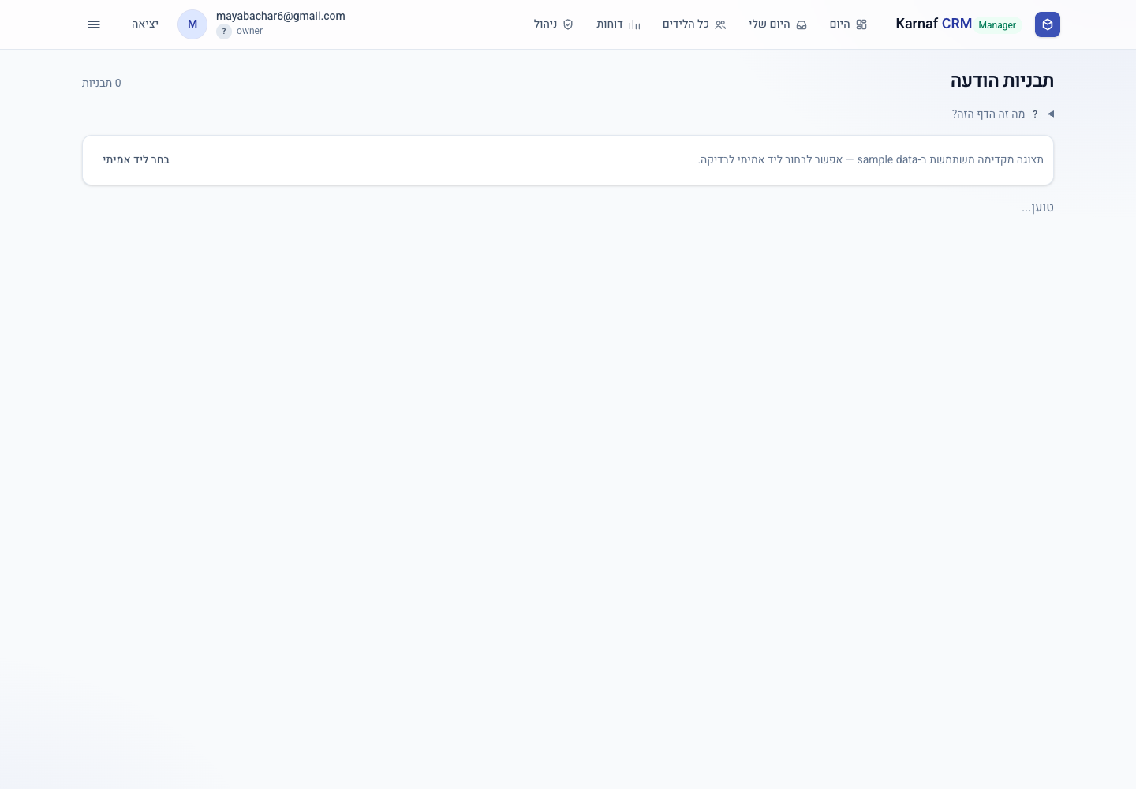

13. מנוע אוטומציה
מיקום: /automations · דרך "ניהול"
מי ניגש: אדמין+
מה זה
קטלוג כל כללי האוטומציה + יומן הרצות. כללים מסומנים "בקוד" / "במנוע" (ניתן לעריכה) / "בתכנון". רק כללי "במנוע" ניתנים לעריכה.
איך משתמשים
- מתג "פעיל"/"מושבת" מדליק/מכבה כלל.
- "עריכה" (לכללי מנוע) → עריכת תנאים ופעולות כ-JSON + פאנל בדיקה מול דוגמה (לא שולח).
- גללי ל"הרצות אחרונות" כדי לראות מה רץ לאחרונה (20 אחרונות בלבד).
הפקדים העיקריים
פקד | מה הוא עושה
מתג "פעיל"/"מושבת" | הפעלה/כיבוי של כלל.
"עריכה" | עריכת DSL (תנאים+פעולות) ובדיקה מול דוגמה/ליד אמיתי.
יומן "הרצות אחרונות" | 20 ההרצות האחרונות עם סטטוס וסיבה.

מה לשים לב — זיהוי תקלות
- שורות "failed" (אדום) ביומן = פעולה נכשלה (הסיבה מוצגת).
- "skipped" חוזר היכן שציפית להרצה.
- "לא רצה עדיין" על כלל שאמור להיות פעיל; מתג "מושבת" שאמור להיות דלוק.
📷 מסך מנוע האוטומציה + יומן ההרצות.
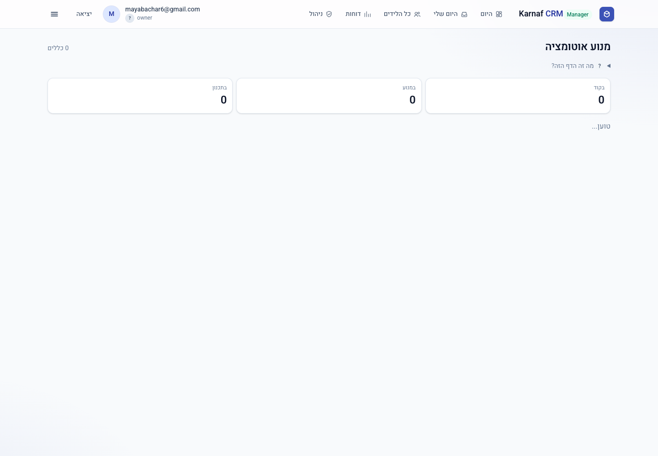

14. מסעות לקוח (Journeys)
מיקום: /journeys · דרך "ניהול"
מי ניגש: אדמין+
מה זה
ניהול רצפים אוטומטיים רב-שלביים שליד נכנס אליהם ומתקדם (שלב = פעולות + השהיה). ה-cron מקדם ריצות כשהגיע זמנן.
איך משתמשים
- "שלבים" מציג את שלבי המסע; "עריכה" לעריכת ההגדרה כ-JSON.
- ביטול ריצה פעילה: "ביטול" → סיבה.
- כרטיסי הסיכום למעלה מראים כמה ריצות פעיל/הסתיים/בוטל/נכשל.
הפקדים העיקריים
פקד | מה הוא עושה
"שלבים" | תצוגת שלבי המסע.
"עריכה" | עריכת שם/תיאור/הפעלה/שלבים (JSON).
"ביטול" | ביטול ריצה פעילה של איש קשר.

מה לשים לב — זיהוי תקלות
- כרטיס "נכשל" > 0 + שורות ריצה "נכשל".
- ריצות "פעיל" שה"הבא ב-" שלהן עבר מזמן = ה-cron לא מקדם (תקלה).
- מסע "מושבת" שאמור להיות פעיל.
📷 מסך מסעות לקוח + טבלת הריצות.
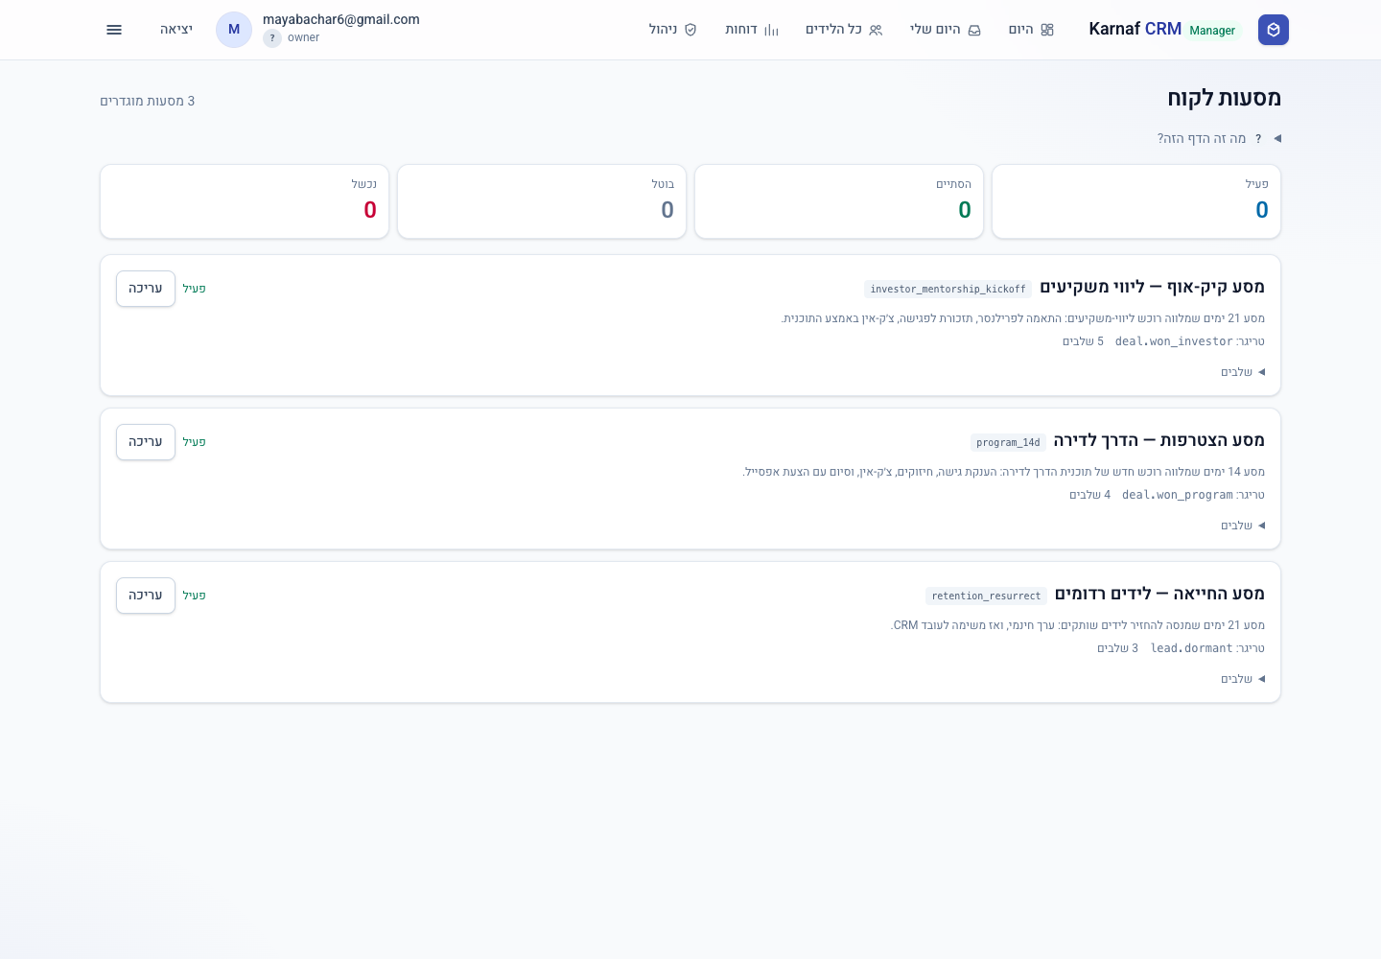

15. AI Prompts
מיקום: /prompts · דרך "ניהול"
מי ניגש: בעלים / אדמין בלבד (חסום קשיח)
מה זה
ניהול גרסאות A/B של פרומפטים לכל פלייבוק של הבוט. הבוט בוחר אקראית-משוקלל בין הגרסאות הפעילות. גרסה לא פעילה לא תיבחר.
איך משתמשים
- יצירה: בחרי Playbook + Version + משקל → "הוספת גרסה".
- "ערוך תבנית" → ערכי מטרה/הנחיות + אפשר לצמצם לסגמנט לידים → "שמור שינויים".
- משקל / "פעילה" נשמרים מיד.
הפקדים העיקריים
פקד | מה הוא עושה
טופס יצירה | פלייבוק / גרסה / משקל / פעילה.
"משקל" / "פעילה" | כיוונון חלוקת ה-A/B.
"ערוך תבנית" | עריכת המטרה וההנחיות וסינון סגמנט.
"מחיקה" | מחיקת גרסה (עם אישור).

מה לשים לב — זיהוי תקלות
- "אין גרסאות" = הבוט נופל לגרסת ברירת המחדל בקוד (אין שליטת A/B).
- "משקל פעיל 0" = כל הגרסאות כבויות / משקל 0 → לא ייבחרו.
📷 מסך הפרומפטים עם גרסאות פעילות.
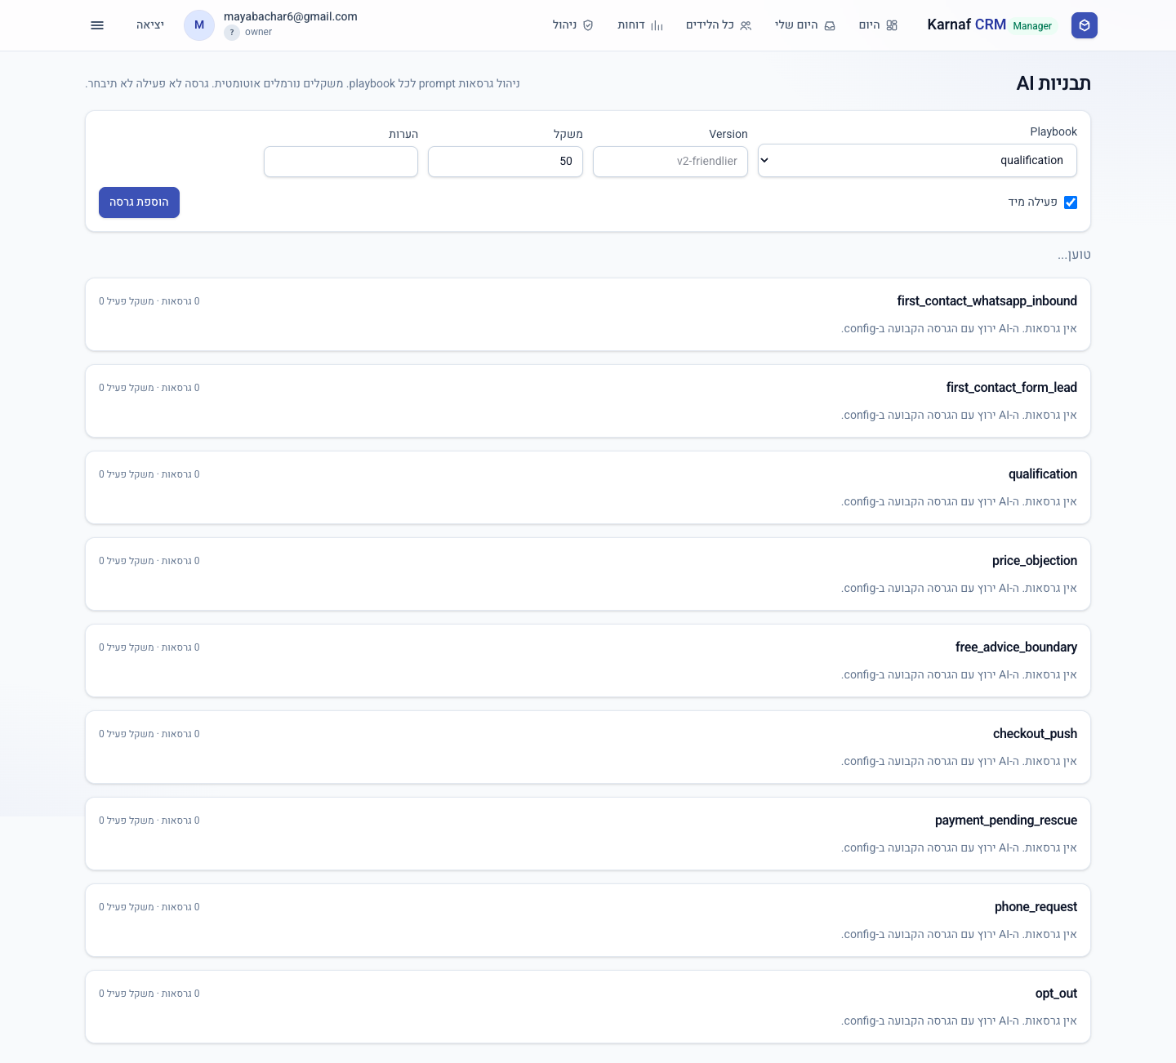

16. WhatsApp Router
מיקום: /admin/whatsapp-router · דרך "ניהול"
מי ניגש: אדמין+
מה זה
הגדרת תפריט הנושאים שליד וואטסאפ חדש רואה, וכיצד כל בחירה מנתבת אותו (מסלול + שלב/פרויקט). נשמר ב-DB בלי פריסה.
איך משתמשים
- הוספה: Key + תווית + מילות התאמה + מסלול + שלב → "הוספת אפשרות ראוטר".
- עריכה בשורה (תווית/מילים/מסלול/שלב/סדר/פעיל).
- מחיקה (עדיף "כבוי" על מחיקה). "יצוא CSV" ליומן השינויים.
הפקדים העיקריים
פקד | מה הוא עושה
טופס יצירה | Key / תווית / מילות התאמה / מסלול / שלב / סדר.
עריכות בשורה | כל שדה ניתן לעריכה ישירה.
"מחיקה" | מחיקת אפשרות (עם אישור).
"יצוא CSV" | ייצוא 50 השינויים האחרונים.

מה לשים לב — זיהוי תקלות
- כל האפשרויות "כבוי" = לידים חדשים לא מקבלים תפריט.
- "מילות התאמה" חופפות/ריקות = ניתוב למסלול שגוי.
📷 מסך ה-WhatsApp Router + יומן השינויים.
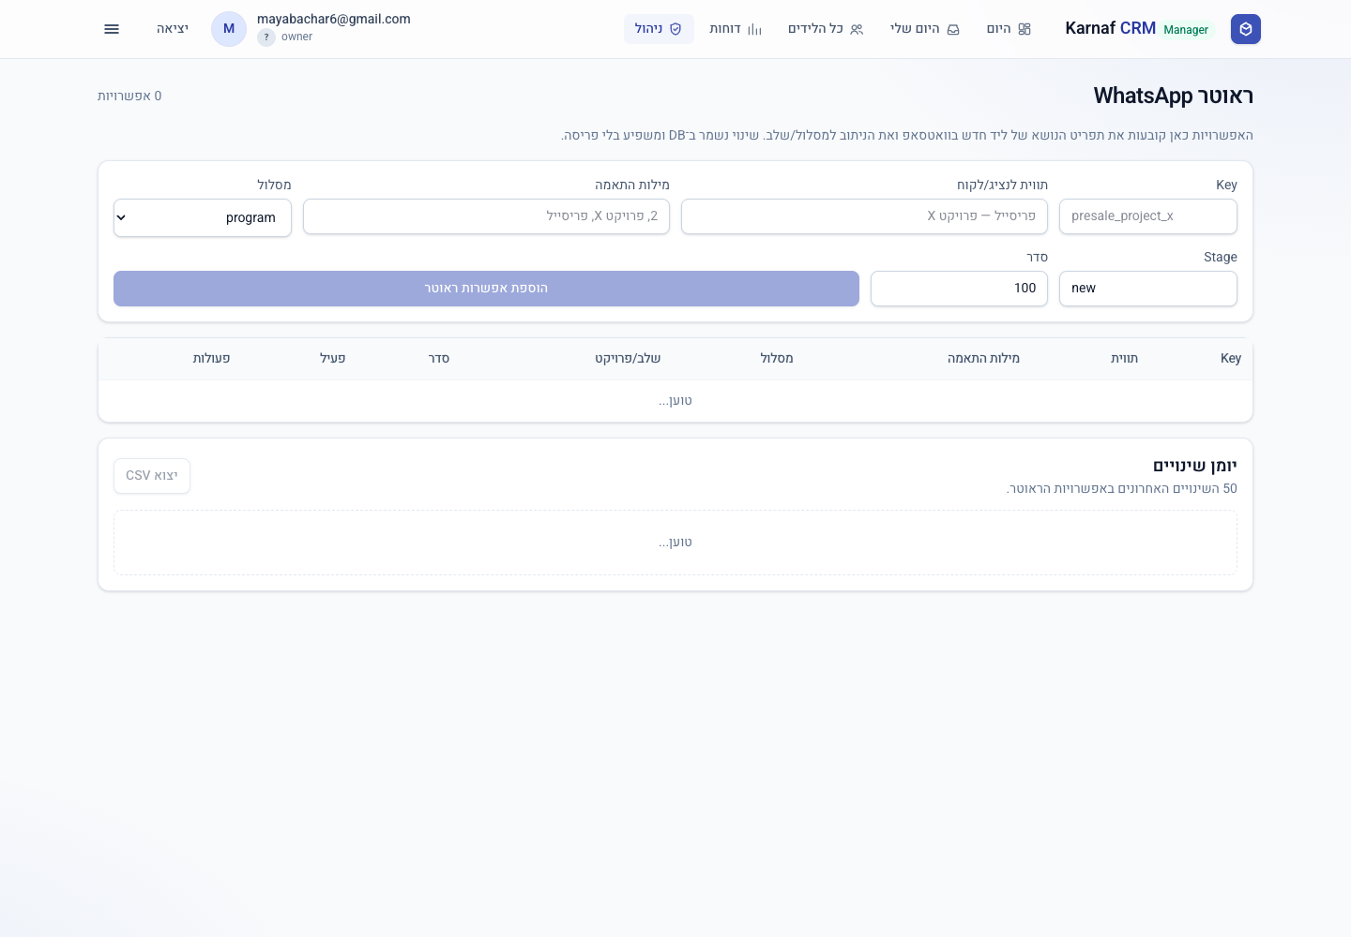

17. הגדרות
מיקום: /admin/settings · דרך "ניהול"
מי ניגש: אדמין+
מה זה
הגדרות תפעוליות: שעות פעילות נציגים (קובע מתי בקשת "נציג אנושי" מקבלת מענה מיידי), ופאנל קריאה-בלבד על מצב חלון 24 השעות של וואטסאפ.
איך משתמשים
- הגדירי "פתיחה"/"סגירה" + ימי פעילות → "שמירת שעות פעילות".
- פאנל ה-WhatsApp הוא לקריאה בלבד — מראה אם תבנית ה-fallback מאושרת ב-Meta.
הפקדים העיקריים
פקד | מה הוא עושה
טופס שעות פעילות | שעות + ימים + אזור זמן.
פאנל WhatsApp | תצוגת סטטוס תבנית ה-24 שעות (קריאה בלבד).

מה לשים לב — זיהוי תקלות
- פאנל WhatsApp "לא מוגדר" (אדום) = אין תבנית fallback — הבוט לא יכול ליזום שיחה אחרי 24ש׳.
- באנר כתום קבוע: תבנית `karnaf_followup_v1` לא קיימת בעברית ב-Meta → חידוש שיחה אחרי 24ש׳ שבור עד אישור התבנית.
- שים/י לב: אין כאן מתג כיבוי ל-AI ואין circuit-breaker — בניגוד למה שכתוב בכרטיס ב"ניהול".
📷 מסך ההגדרות — טופס שעות הפעילות ופאנל ה-WhatsApp.
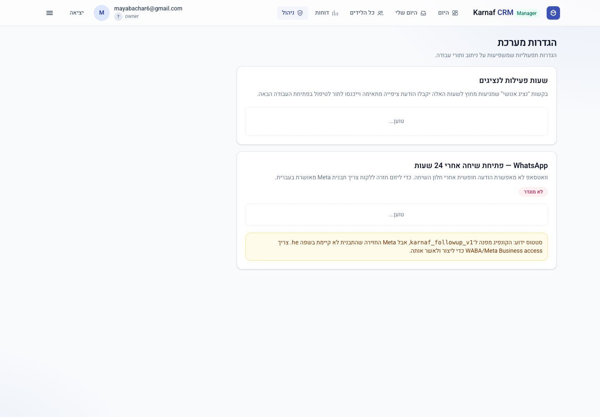

18. צוות
מיקום: /team · דרך "ניהול"
מי ניגש: תצוגה לכולם (קריאה בלבד)
מה זה
תצוגת עומס — מצב כל איש צוות פעיל: כמה לידים פתוחים בבעלותו וכמה פעולות ביצע ב-7 הימים האחרונים.
איך משתמשים
- מסך תצוגה בלבד — אין פעולות. ליצירה/עריכת משתמשים → מסך "משתמשים".
הפקדים העיקריים
פקד | מה הוא עושה
— | אין פקדים — תצוגה בלבד.

מה לשים לב — זיהוי תקלות
- שורת "שגיאה: ..." אדומה = בעיית טעינה.
- "לידים פעילים" גבוה מאוד אצל אדם אחד = חוסר איזון.
- "פעיל לאחרונה" ישן מאוד / "—" לחבר פעיל.
📷 טבלת הצוות עם עמודות העומס.
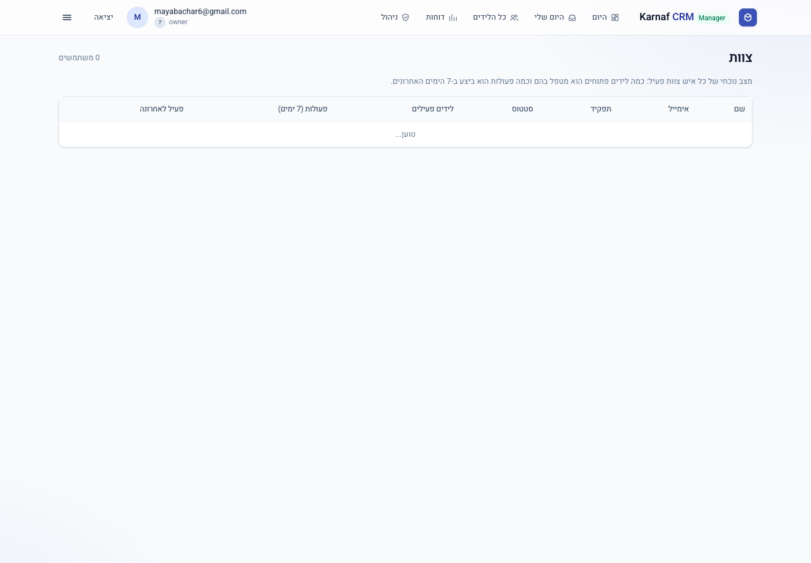

19. משתמשים
מיקום: /users · דרך "ניהול"
מי ניגש: בעלים / אדמין בלבד (חסום קשיח)
מה זה
ניהול חשבונות משתמשים — יצירה, שינוי תפקיד, הפעלה/השבתה.
איך משתמשים
- יצירה: אימייל + סיסמה (12+ תווים) + שם + תפקיד → "הוספת משתמש".
- שינוי תפקיד / "פעיל" — ישירות בשורה (חל מיד; אי אפשר לשנות את עצמך).
הפקדים העיקריים
פקד | מה הוא עושה
טופס יצירה | אימייל / סיסמה / שם / תפקיד.
תפריט תפקיד בשורה | שינוי מיידי (נעול לשורה שלך).
צ׳קבוקס "פעיל" | הפעלה/השבתה (נעול לשורה שלך).

מה לשים לב — זיהוי תקלות
- שגיאה אדומה = סיסמה קצרה מ-12, או אימייל כפול.
- שורתך שלך נעולה בכוונה (אי אפשר להוריד לעצמך הרשאה).
📷 מסך משתמשים + טופס הוספת משתמש.
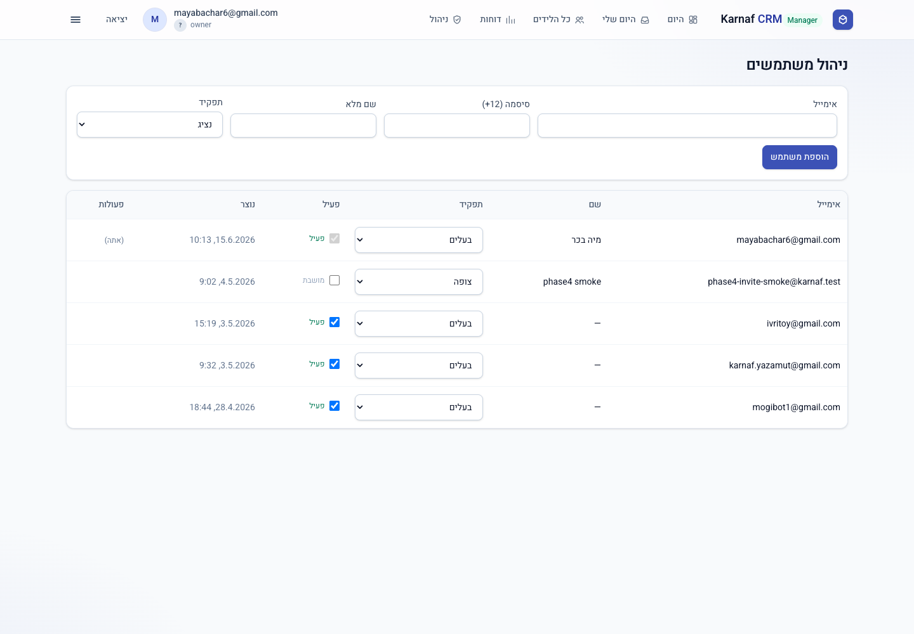

20. מקורות לידים
מיקום: /admin/sources · דרך "ניהול"
מי ניגש: אדמין+
מה זה
ניהול רשימת ה-slugs (מזהי המקור) שה-webhook של קליטת הלידים מקבל — שם תצוגה, סדר, מתג פעיל, ומחיקה.
איך משתמשים
- הוספה: Slug (אותיות קטנות באנגלית) + שם תצוגה → "הוספה". מקור חדש מתקבל מיד בלי פריסה.
- עריכה בשורה: שם תצוגה / סדר / "פעיל".
- עדיף לכבות "פעיל" מאשר למחוק.
הפקדים העיקריים
פקד | מה הוא עושה
טופס יצירה | Slug + שם תצוגה + סדר.
עריכות בשורה | שם / סדר / פעיל.
"מחיקה" | מחיקת מקור (חוץ מ-unknown; עם אישור).

מה לשים לב — זיהוי תקלות
- מקור של ערוץ פעיל שמסומן "מושהה" = לידים ממנו לא ייקלטו.
- "אין חוזה מוגדר" על ערוץ פעיל.
📷 טבלת מקורות הלידים.
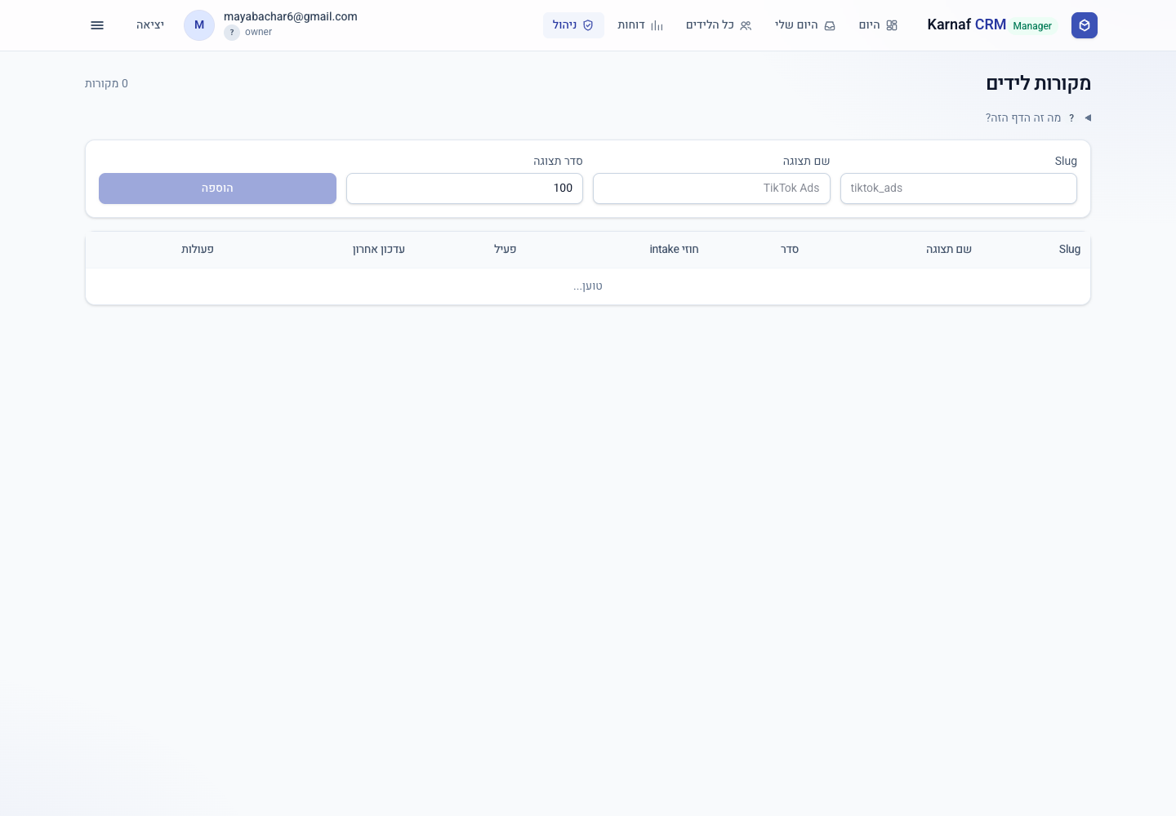

21. מטריצת הרשאות
מיקום: /help/permissions
מי ניגש: כל משתמש מחובר
מה זה
טבלת ייחוס סטטית — מה כל תפקיד יכול לעשות.
איך משתמשים
- מסך עזר בלבד — לעיון כשיש שאלה מי מורשה למה.
הפקדים העיקריים
פקד | מה הוא עושה
— | תצוגה בלבד.

מה לשים לב — זיהוי תקלות
- אין סימני תקלה.
📷 טבלת מטריצת ההרשאות.
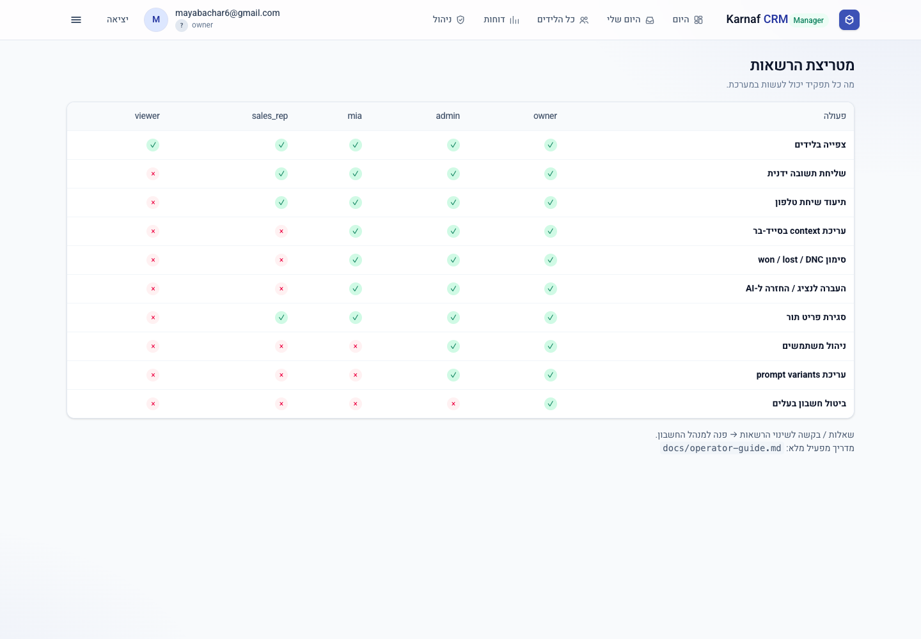

22. HomeRoute (שער ניתוב)
מיקום: /
מי ניגש: כולם
מה זה
לא מסך אמיתי — שער שמחליט לאן להפנות: מנהלים → "היום" (מסך מצב); נציגים/צופים → "היום שלי".
איך משתמשים
- אין מה לעשות כאן — מעביר אוטומטית.
הפקדים העיקריים
פקד | מה הוא עושה
— | אין פקדים.

מה לשים לב — זיהוי תקלות
- אין.

חלק ו׳ — מילון התוויות (מה כל מילה אומרת)
המערכת משתמשת בתוויות עבריות קבועות. הנה מה שכל אחת אומרת — כדאי לחזור לכאן בכל פעם שמופיעה מילה לא ברורה.
סטטוס ליד
תווית | משמעות
חדש | ליד שזה עתה נכנס, עוד לא טופל.
נשלחה הודעה ראשונה | הבוט/המערכת שלחו פנייה ראשונה.
הגיב | הלקוח הגיב.
הוסמך | אומת שהלקוח רלוונטי ומתאים.
בחימום | בתהליך טיפוח עד שיהיה בשל.
נשלח קישור רכישה | נשלח לו לינק לתשלום.
תשלום בתהליך | התחיל תשלום, טרם הושלם.
הועבר לאדם | הבוט העביר לטיפול אנושי.
נסגר ברכישה | רכש — עסקה מוצלחת.
אבד | לא יתקדם (לא רלוונטי / סירב).
רדום | לא פעיל זמן רב.
באונבורדינג / תלמיד פעיל | לקוח קיים בתהליך קליטה / פעיל בתוכנית.
לא ליצור קשר / הוסר לבקשתו | ביקש לא לפנות — לתיעוד בלבד.
כפילות / דורש בדיקה ידנית | ליד כפול / דורש בדיקה אנושית.

חום (Heat)
תווית | משמעות
חם | בשל לסגירה — לטפל מיד.
פושר | מתעניין, צריך דחיפה.
צונן | מעט מתעניין.
קר | לא בשל.

בעלות (מי מטפל)
תווית | משמעות
AI פעיל | הבוט מטפל אוטומטית.
נציג | אדם מטפל (ה-AI מושעה).
ממתין לשיחת טלפון | מסומן להתקשרות.
במעקב משותף | גם בוט וגם אדם עוקבים.
מושתק | מנותק — אין מענה אוטומטי.

מקור הליד
תווית | מאיפה הגיע
אתר | טופס באתר karnafnadlan.com.
וובינר | הרשמה לוובינר.
רב מסר | מערכת רב מסר (responder).
מגנט לידים | הורדת תוכן/מדריך.
אינסטגרם | הודעה/תגובה באינסטגרם.
פייסבוק | טופס לידים בפייסבוק.
מסנג׳ר | פייסבוק מסנג׳ר.
וואטסאפ | פנייה ישירה בוואטסאפ.
הזנה ידנית | הוקלד ידנית במערכת.
לא ידוע | המקור לא זוהה.

סוגי משימות בתור
תווית | משמעות
מענה ראשוני | ליד חדש שממתין למענה ראשון.
ליד חם | ליד בשל שדורש טיפול.
סיכון SLA | משימה שחרגה מזמן היעד.
העברת ליד לאדם | הבוט ביקש מעורבות אנושית.
ממתין לתשלום | התחיל תשלום, צריך מעקב.
אוטומציה כשלה | פעולה אוטומטית נכשלה — חשוב לבדוק.
AI תקוע | הבוט נתקע על הליד.
בדיקה ידנית | דורש החלטה אנושית.
ליד רדום | לא פעיל — לשקול חידוש קשר.

חלק ז׳ — זיהוי תקלות ובעיות
זה החלק החשוב ביותר לשיפור המערכת. ככל שתזהי תקלות מהר — נוכל לתקן מהר. הנה כל סימני האזהרה, מהקריטי לפחות-דחוף, ומה לעשות עם כל אחד.
🛑 חירום — לטפל/לדווח מיד
🛑 האוטומציות לא רצות
איפה: פס אדום בראש מסך "היום" — "⚠️ האוטומציות לא רצות".
מה זה: המנוע שמריץ הכל מת (אין "פעימה" מעל 15 דקות).
השפעה: לידים לא נענים, משימות לא נוצרות, מסעות לא מתקדמים.
מה לעשות: דווחי מיד לאלמוג/למפתח. זו תקלת תשתית — לא משהו שמתקנים מה-UI.

🔴 תקלות שליחה / בוט נתקע
כל אלה אומרים שהבוט או המנוע נכשלו על ליד מסוים. אסור שיצטברו:
- איפה — תור: סוג משימה "אוטומציה כשלה" או "AI תקוע".
- היום שלי: תווית "בדיקת תקלת AI" / צ׳יפ "כשל אוטומציה".
- מנוע אוטומציה → יומן "הרצות אחרונות": שורות "failed" (אדום) עם סיבה.
- מסעות לקוח: כרטיס "נכשל" > 0 או שורות ריצה "נכשל".
- כרטיס ליד: "יש תקלה שמונעת טיפול אוטומטי", או בועת הודעה עם מסגרת אדומה (שליחה נכשלה).
ℹ️ מה לעשות
פתחי את הליד, טפלי ידנית (שלחי הודעה / התקשרי), וסגרי את משימת התור עם הערה.
אם אותה תקלה חוזרת על הרבה לידים — תיעדי דוגמה (שם ליד + שעה) ושלחי לתיקון. זה מצביע על באג, לא על מקרה בודד.

🟠 חריגות SLA (איטיות מענה)
- תור: שורה אדומה + תגית "SLA" (באיחור) / כתומה "בקרוב SLA".
- מסך "היום": כרטיס "סיכון SLA" > 0.
- ניתוחים: המלצה כתומה "לקצר מענה ב-{מקור}" / עמודת "ללא מענה" אדומה.
מה לעשות: עבדי קודם את הפריטים האדומים בתור. אם מקור מסוים תמיד איטי — ייתכן שצריך כלל אוטומציה מהיר יותר.
🟡 חיבורי מקורות שנשברו
- מסך "היום" → "בריאות מקורות לידים": מקור שמראה 0 לאורך זמן.
- מקורות לידים: ערוץ פעיל שמסומן "מושהה", או "אין חוזה מוגדר".
מה לעשות: ודאי שהמקור "פעיל" במסך מקורות לידים. אם כן והוא עדיין 0 — ייתכן שהחיבור החיצוני (Make/Webhook) נפל; דווחי.
🟡 וואטסאפ — חלון 24 שעות
⚠️ מצב ידוע (לא תקלה חדשה)
באנר כתום במסך "הגדרות": תבנית `karnaf_followup_v1` לא מאושרת ב-Meta בעברית.
משמעות: אם עברו 24 שעות מההודעה האחרונה של הלקוח, אי אפשר לשלוח לו הודעה חופשית — היא תישמר בתור ותישלח כשהוא יענה.
מה לעשות: כשרואים "WhatsApp מחוץ לחלון 24 שעות" — עדיף להתקשר או לחכות שהלקוח יענה. אישור התבנית מול Meta ייסגר בנפרד.

🟢 בעיות עסקיות (לא טכניות, אבל חשובות)
- דוחות → עמלות: ערימת "פתוחות לחיוב" שלא נגבו.
- דוחות → פריסייל: פרויקטים "באיחור"/"אדום" בגיוס.
- דוחות → שימור: עלייה ב"רדומים (30+ יום)".
- צוות: עומס לא מאוזן בין נציגים.
הרגלים שימנעו בעיות
- בדקי את מסך "היום" כל בוקר — הוא חוזה 90% מהתקלות.
- אל תתני לתור "אוטומציה כשלה" / "סיכון SLA" להצטבר.
- כשמשהו מוזר — צלמי מסך + רשמי שעה ושם ליד. זה מה שמאפשר לנו לתקן.
💡 זכרי
מגבלות תצוגה: יומן ההרצות מראה 20 אחרונות, ריצות מסעות 30, יומן הראוטר 50 — תקלות ישנות "נגללות" החוצה. הסימן היציב הוא הצ׳יפ של "הרצה אחרונה" לכל כלל.

חלק ח׳ — דף עזר מהיר
"מה אני עושה כש..."
מצב | לאן ללכת / מה לעשות
התחלת יום | מסך "היום" → בדקי באנר אדום + 4 KPI.
רוצה לעבוד על משימות | מסך "היום שלי" → סנני לפי דחיפות.
ליד מסוים | מסך "כל הלידים" → חיפוש → פתחי כרטיס.
ליד חדש ידני | "כל הלידים" → "+ הוסף ליד".
לשלוח הודעה ללקוח | כרטיס ליד → תיבת תשובה / "+ הכנס תבנית".
לתעד שיחת טלפון | כרטיס ליד → "תיעוד שיחת טלפון".
לסמן שלקוח רכש | כרטיס ליד → "פעולות נוספות" → "סימון כסגירה".
לקוח ביקש לא לפנות | כרטיס ליד → "פעולות נוספות" → "סימון כ-DNC".
לסמן עמלה ששולמה | ניהול → "עמלות" → "סמן שולם".
לערוך נוסח הודעה | ניהול → "תבניות הודעה" → "עריכה".
ליצור משתמש חדש | ניהול → "משתמשים" → "הוספת משתמש".
לראות ביצועים | תפריט "דוחות" / ניהול → "ניתוחים".
משהו נראה שבור | חלק ז׳ — זיהוי תקלות. צלמי + דווחי.

ℹ️ תמיכה
שאלות, בקשות לשינוי הרשאות, או תקלות — פני לבעל החשבון (אלמוג).
מדריך מפעיל נוסף קיים גם בקוד: docs/operator-guide.md.

— סוף המדריך —

